Добрый день!
В рамках проводимой работы (актуализация данных по соблюдению требований трудового законодательства) рекомендуем Вам обратить внимание на то, что с 1 сентября 2022 года вступили в силу новые правила по охране труда.
С 1 сентября 2022 г. вступило в силу Постановление Правительства Российской Федерации от 24 декабря 2021 г. N 2464 "О порядке обучения по охране труда и проверки знания требований охраны труда", разработанное взамен Постановления Минтруда России и Минобразования России от 13 января 2003 г. N 1/29 "Об утверждении Порядка обучения по охране труда и проверки знаний требований охраны труда работников организаций".

Кого направить на обучение
Работодатель обязан организовать обучение требованиям охраны труда и проверку знаний всем работникам организации (абз. 11 ч. 3 ст. 214 ТК). Допустимо не проводить обучение по программе Б работникам и их руководителям, которые (п. 54 Порядка обучения № 2464):
используют компьютеры и копировально-множительную технику для нужд самой организации, бытовую технику, которая не участвует в технологическом процессе производства, и отсутствуют другие источники опасности;
условия труда оптимальные и допустимые по результатам спецоценки.

Обучение проводят по трем программам, выбор которых зависит от категории работника (п. 46 Порядка обучения № 2464).
- Программа обучения по общим вопросам охраны труда и функционирования системы управления охраной труда (программа А).
- Программа обучения безопасным методам и приемам выполнения работ при воздействии вредных или опасных производственных факторов и источников опасности, которые выявлены в рамках спецоценки и оценки профрисков (программа Б).
- Программа обучения безопасным методам и приемам выполнения работ повышенной опасности (программа В).
Схема. Виды программ, их периодичность и категории работников
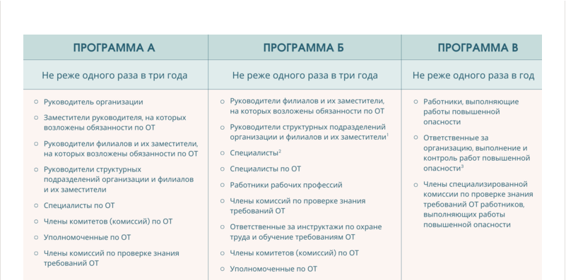
При этом, не прохождение работниками в установленном порядке обучения и проверки знаний и навыков в области охраны труда является безусловным основанием к отстранению от работы таких работников (ст. 76 ТК РФ).
С 1 марта 2023 вступают в силу положения, которые предусмотрены п. 2 Постановления Правительства РФ от 24.12.2021 № 2464. Теперь Минтруд РФ будет вести три реестра:
- реестр организаций и ИП, которые оказывают услуги в области обучения по охране труда;
- реестр ИП и юридических лиц, которые осуществляют деятельность по обучению своих сотрудников вопросам охраны труда;
- реестр обученных лиц.
Таким образом возникает необходимость регистрации работодателей в реестре индивидуальных предпринимателей и юридических лиц, осуществляющих деятельность по обучению своих работников вопросам охраны труда, а также регистрации протоколов проверки знания требований охраны труда в едином реестре Минтруда РФ.
В соответствии с п.96 Постановления Правительства РФ от 24.12.2021 № 2464 Работодатель, проводящий обучение работников требованиям охраны труда (в том числе обучение по оказанию первой помощи пострадавшим, обучение по использованию (применению) средств индивидуальной защиты), должен иметь:
а) материально-техническую базу в виде мест обучения работников или учебных помещений, а также оборудования, технических средств обучения для осуществления процесса обучения по охране труда;
б) учебно-методическую базу в виде программ обучения по охране труда и учебных материалов для каждой программы обучения по охране труда;
в) не менее 2 лиц, проводящих обучение по охране труда, в штате организации или специалистов, привлекаемых по договорам гражданско-правового характера;
г) комиссию по проверке знания требований охраны труда, прошедшую проверку знаний.
Места обучения должны быть оснащены необходимым оборудованием, информационно-справочными системами, обеспечивающими освоение работниками программ обучения по охране труда и прохождение проверки знания требований охраны труда в полном объеме. К техническим средствам обучения относятся, например, мультимедийный проектор, ноутбук или компьютер, экран настенный, модульный курс обучения по охране труда, тренажер Т «Максим I» и т.д. Учебно-методическая база подразумевает наличие учебно-методических материалов и материалов для проведения проверки знания требований охраны труда для каждой программы обучения по охране труда.
При установлении в ходе проведения надзорно-контрольных мероприятий фактов неисполнения работодателем требований законодательств, за допуск работника к исполнению им трудовых обязанностей без прохождения в установленном порядке обучения и проверки знаний требований охраны труда предусмотрена административная ответственность по ч. 3 ст. 5.27.1 Кодекса Российской Федерации об административном правонарушении (далее - КоАП РФ).
Для соблюдения требований законодательства Минтруда России Всем руководителям и ответственным лицам необходимо организовать обучение по новым программам.
Актуализировать инструкции по ОТ, программы обучения, программы проведения инструктажей,
т.к. неисполнение требований трудового законодательства и Допуск работника к исполнению им трудовых обязанностей без прохождения в установленном порядке обучения и проверки знаний требований охраны труда влечет наложение административного штрафа на должностных лиц в размере от пятнадцати тысяч до двадцати пяти тысяч рублей; на лиц, осуществляющих предпринимательскую деятельность без образования юридического лица, - от пятнадцати тысяч до двадцати пяти тысяч рублей; на юридических лиц - от ста десяти тысяч до ста тридцати тысяч рублей. Нормативный акт - КоАП РФ Ст 5.27.1.

"Федеральный Институт Повышения Квалификации" готов организовать дистанционное обучение по указанным выше программам.
Как Вы можете быть уверены в нашем обучении?
Мы являемся лицензированным образовательным учреждением с бессрочной Лицензией на образовательную деятельность № 185, работаем на рынке уже 10 лет. С нами сотрудничают на постоянной основе тысячи организаций по всей стране. ФИПК – это:
- Индивидуальные условия сотрудничества;
- Регулярные дистанционные группы обучения;
- Преподавательская поддержка и возможность формирования внутренней документации по актуальным формам через Личный кабинет слушателя в течение всего срока действия удостоверений.
У Вас еще есть вопросы?
Мы с удовольствием ответим на них по телефону горячей линии: 8-800-5555-219, добавочный вашего персонального менеджера – 5014.

